简号 J1⑥32：残牍（赀）

来源出处
里耶古城一号井第六层出土，原整理号 6-32。
释文、注释：《里耶秦简牍校释》第一卷，第 26 页。
图版、单字字形：秦簡字形庫（www.kaom.net）《里耶1》。

图片
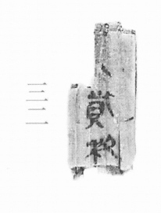
图1 里耶秦简 6-32 实物照片。出处：秦簡字形庫（www.kaom.net）《里耶1》图版。
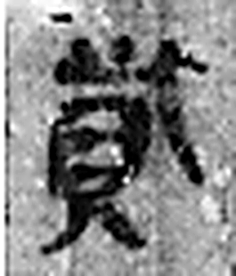 貲 小罰以財自贖也。从貝此聲。漢律：民不繇，貲錢二十二。（《说文解字》卷六·貝部）
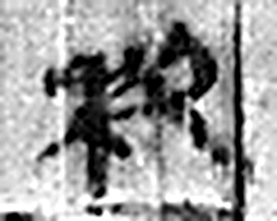 枚 榦也。可爲杖。从木从攴。《詩》曰：“施于條枚。”（《说文解字》卷六·木部）
图2 6-32 逐字字形与本义（共 2 字，按原简文字序）。字形出处：秦簡字形庫（www.kaom.net）《里耶1》；本义出处：《说文解字》大徐本。

释文
〼□赀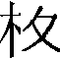〼6-32

文字

书法
残片，正面存「赀」字，字大，笔画粗。（据图1）

简牍形制
残片，单面书写。（据图1）

书写方式
墨色浓。（据图1）

美育价值
「赀」是罚钱——一个字就是一种处罚。

